愛知県障害者虐待防止・権利擁護研修・成年後見制度利用推進研修
＜障害福祉サービス事業所等設置者・管理者・従事者向け研修＞
１．ねらい
障害者虐待防止法が平成２４年１０月に施行されました。しかし、法施行後も施設・障害福祉サービス事業所において深刻な障害者虐待事案が多数発生しています。この状況を改善するには、施設・事業所の設置者・管理者が中心となって虐待防止に向けた責務を果たしていくことが重要です。
今回は障害福祉サービス事業所職員を対象に、障害者虐待防止に対する意識啓発を目的とした研修を実施します。
また、経済的虐待の防止及び救済を図るため、成年後見制度の周知や利用推進に向けた研修を併せて実施します。

２．実施主体
愛知県

３．受講対象者
障害福祉サービス事業所等の設置者及び事業所等に勤める管理者、サービス管理責任者、従事者等

４．研修日程・会場・定員
日程 | 会場（１日間） | 定員
11月26日(月) | 名古屋国際会議場１号館 ４階 会議室141・142  名古屋市熱田区西町１番１号 （名古屋会場） | ２００名
12月21日(金) | 西三河総合庁舎 １０階 大会議室  岡崎市明大寺本町１－４ （岡崎会場） | ２００名
※ 両会場とも必ず公共交通機関を御利用ください。

５．受講料 無料

６．研修プログラム（予定） （研修時間・内容については変更となる場合があります。）
時間 | 研修科目 | 講師等
９：００～ ９：３０ | 受付
９：３０～ ９：３５ | 開講式・オリエンテーション | 障害福祉課職員
９：３５～１１：０５ | 研修の目的と障害者虐待防止法の概要(講義) | 社会福祉法人ぬくもり福祉会  飯野 恭央 氏
１１：０５～１１：１５ | 休憩
１１：１５～１２：１５ | 虐待防止のためにあなたができること(演習) | 社会福祉法人豊明福祉会  大谷 真弘 氏
１２：１５～１３：００ | 休憩
１３：００～１４：００ | 自身の支援の振り返り  ～新城福祉会の実践～(演習) | 社会福祉法人新城福祉会  松原 宏昌 氏
１４：００～１４：１０ | 休憩
１４：１０～１５：１０ | アンガーマネジメントを活かす（演習） | 社会福祉法人成春館  鎌田 博幸 氏
１５：１０～１５：２０ | 休憩
１５：２０～１６：３０ | 障害者の権利擁護と成年後見制度の概要について(講義) | 椙山女学園大学  教授 手嶋 雅史 氏  (名古屋会場)
１５：２０～１６：３０ | 障害者の権利擁護と成年後見制度の概要について(講義) | 東三河後見センター  工藤 明人 氏 （岡崎会場）

【問い合わせ先】 愛知県健康福祉部障害福祉課 相談支援Ｇ 鷹尾
TEL：０５２－９５４－６２９２ FAX：０５２－９５４－６９２０

会場案内図
※ 両会場とも必ず公共交通機関を御利用ください。

＜名古屋国際会議場 案内図＞
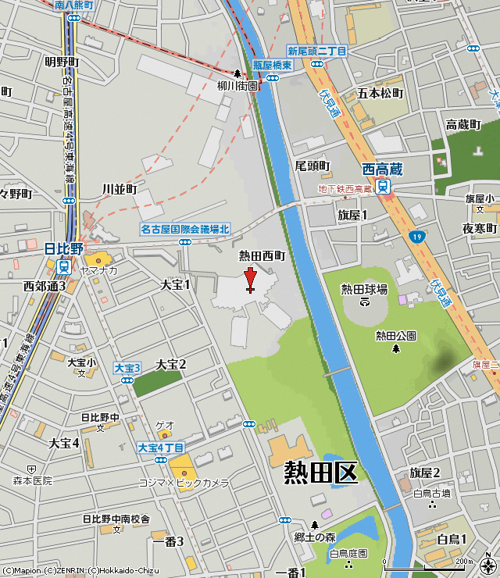
名古屋国際会議場
１号館（4階）
会議室141・142

＜愛知県西三河総合庁舎 案内図＞
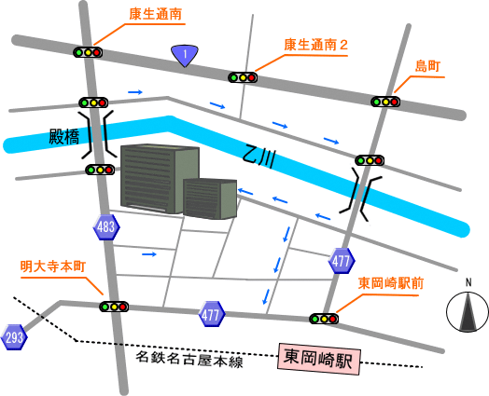
西三河総合庁舎
大会議室（１０階）
平成３０年度愛知県障害者虐待防止・権利擁護研修
成年後見制度利用推進研修
（障害福祉サービス事業所等設置者・管理者・従事者向け研修）
受講申込書
下記の必要事項を記載の上、メール又はファックスのいずれかでお申し込みください。
先着順で受付を行い、定員（名古屋会場２00名、岡崎会場2０0名）に達し次第、御参加いただけない方にのみ、電話・ファックスのいずれかの方法で御連絡します。
※特定の地域や事業所の参加者に偏った場合は、調整させていただく場合がありますので、御了承ください。
※当課より連絡がなければ、そのまま当日会場までお越しください。
※お申し込み後、都合により御欠席される場合は、御一報くださいますようお願いいたします。

申込先 ﾒｰﾙｱﾄﾞﾚｽ：shogai@pref.aichi.lg.jp
FAX：０５２－９５４－６９２０

締切： （名古屋会場ご希望の方）平成３０年１１月５日（月）
（岡崎会場ご希望の方）平成３０年１２月３日（月）
（ふりがな）  氏名 | （ ）
事業所名
事業所番号
サービス種別
職種 | 設置者・管理者・サービス管理責任者・従事者・その他（ ）
事業所住所
連絡先 | 電話：
連絡先 | FAX：
希望会場 | 名古屋会場（名古屋国際会議場） ・ 岡崎会場（西三河総合庁舎）  ※どちらかに○を付けてください。なお、名古屋会場の定員の都合上、岡崎会場への参加をお願いする場合があります。
受講にあたり、配慮が必要な方は必要な内容を具体的に記入

(例)車椅子を使用
※提出いただいた情報は当研修にかかる事務以外には使用しません。

